
 | ESCOLA SECUNDÁRIA C/2º e 3º C.E.B. DR. MANUEL FERNANDES  ABRANTES (401547)

Ano Lectivo 2010/2011
Ciências Físico-Químicas
8º Ano

Como elaborar um Cartaz

Um cartaz (ou poster) é um documento em formato grande (quase sempre superior a A2) que é afixado verticalmente numa parede ou num placar.
A informação que contém pode assim ser consultada por várias pessoas simultaneamente.
Como geralmente é afixado em locais públicos, interessa que seja apelativo para chamar e prender a atenção daqueles que, muitas vezes, estão simplesmente de passagem.
Importa, por isso, considerar a alguns requisitos gerais na sua elaboração, que exploraremos nas secções seguintes:

1. Aspectos gerais
2. Posters de trabalhos científicos
3. Os materiais e as técnicas
4. A estruturação da informação
5. A qualidade gráfica
Aspectos gerais
Não nos vamos referir aqui a cartazes mais simples, do tipo promocional, que publicitam eventos ou produtos ou que pretendem simplesmente alertar para determinada situação.
Os cartazes de que vamos falar resultam de trabalhos escolares e têm por objectivo dar a conhecer actividades educativas, não só entre colegas mas também a toda a comunidade escolar ou à comunidade local.
Eles podem apresentar uma investigação ou um estudo (fig. 1), ou então fornecer informação pertinente, resultante, por exemplo, de uma pesquisa documental (fig. 2).  Quando se trata de trabalhos científicos, para apresentar em congressos ou seminários são chamados posters. | 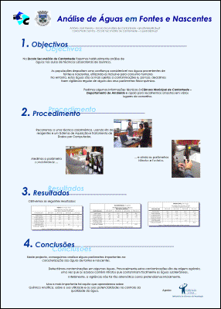  Figura 1 - Poster referente a estudo laboratorial.
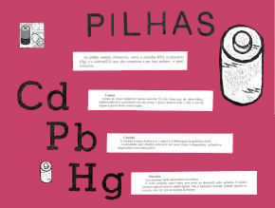
Figura 2 - Cartaz informativo.

Embora seja habitual o cartaz ter um título, pequenos textos e uma ou mais imagens, ele não tem necessariamente uma estruturação rígida. Por isso a criatividade pode ter uma importância determinante na sua concepção.
Quando se trata de apresentar uma trabalho escolar, poderá ser útil que o cartaz contenha as respostas às seguintes questões:
- O que fizemos e porque o fizemos?
- Como fizemos?
- Quais foram os resultados?
- Que conclusões tirámos?
Muitas vezes, mais do que transmitir informação, interessa passar uma mensagem. Por isso, a organização dos diversos elementos de informação e a pertinência e qualidade da mensagem são aspectos fundamentais.
Posters de trabalhos científicos
A apresentação de trabalhos científicos costuma ser feita em congressos e seminários, que são encontros destinados a divulgar novos resultados de investigações junto da comunidade científica.
Uma forma expedita de apresentar trabalhos científicos pode passar pela elaboração de um poster, isto é, um cartaz, relatando o trabalho desenvolvida, que é apresentado num congresso.
Geralmente a organização do evento define muito claramente quais podem ser as dimensões dos posters e pede antecipadamente uma resumo escrito do seu conteúdo.
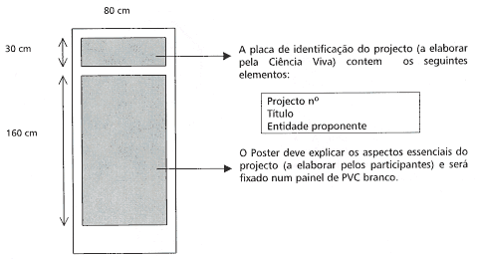
Figura 3 - Especificações para posters destinados ao V Forum Ciência Viva

Nestas situações, é comum o póster obedecer à seguinte estrutura:
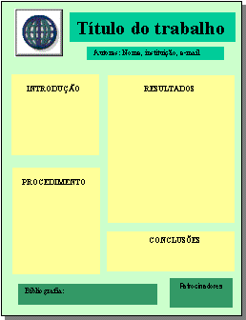
Figura 4 - Esquema de um poster

Em geral estes posters são maiores que os cartazes comuns e os textos podem ser mais extensos. O conteúdo é semelhante ao de um artigo científico ou de um relatório científico. Geralmente a parte mais desenvolvida diz respeito aos resultados, embora estes sejam sempre apresentados de forma esquemática, em quadros, tabelas ou esquemas.

Os materiais e as técnicas
Um cartaz pode ser totalmente feito à mão, utilizando simplesmente cartolina, canetas de feltro e recortes (notícias, fotos, etc.)*. Mas é essencial possuir uma boa caligrafia para que o aspecto final seja aceitável.
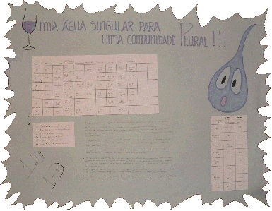
Figura 5 - Cartaz feito à mão
*Para salvaguardar documentos originais é preferível utilizar cópias.
A apresentação melhorará consideravelmente se se utilizar computador, digitalizador e impressora para processar textos e tratar imagens, criando vários elementos que possam ser recortados e colados sobre a cartolina (se a impressão for feita em papel autocolante o resultado final será ainda mais espectacular).
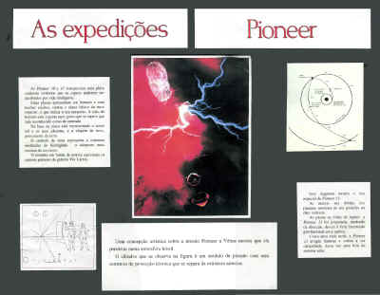
Figura 6 - Cartaz feito com elementos colados

Actualmente é possibilidade construir todo o cartaz no computador, usando programas próprios para o efeito, imprimindo-o depois em impressoras de grandes dimensões.
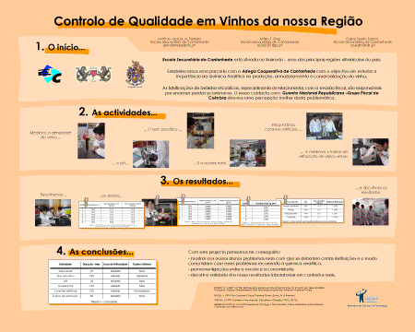
Figura 7 - Cartaz totalmente feito no computador

Algumas impressoras permitem a impressão de um cartaz em várias folhas.
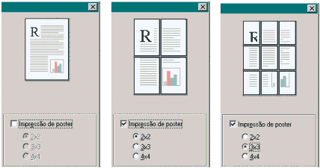
Figura 8 - Impressão em várias folhas

As folhas podem depois ser coladas para formar um conjunto de grandes dimensões.
A estruturação da informação
Um cartaz tem quase sempre pouca informação em relação ao espaço que ocupa. Por isso, a informação deve ser bem seleccionada e estar muito bem estruturada.
- Poderá ser necessário um trabalho prévio de síntese, análise e avaliação da informação que permita seleccionar os melhores segmentos para incluir no cartaz. Isto pode implicar a elaboração de alguns esboços do cartaz. É importante que a mensagem não perca a sua coerência.
- O texto deve ser reduzido ao mínimo essencial e a informação deve, sempre que possível, ser apresentada de uma forma esquemática, por exemplo:
* através de quadros, tabelas, gráficos ou esquemas.
* por listas, marcadas ou numeradas
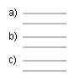   
Figura 9 - Exemplos de listas

- A inclusão de títulos e subtítulos ajuda a hierarquizar a informação. O tamanho da letra e a extensão do texto tem também importância na definição de vários níveis de relevância da informação.
* textos curtos e letra maior para a informação mais relevante;
* textos mais longos e letra mais pequena para a informação menos relevante.
- É sempre preferível sintetizar e esquematizar informação utilizando quadros, tabelas, gráficos ou esquemas.
A qualidade gráfica
Um cartaz deve ser um documento de elevada qualidade gráfica dado que, como já vimos, pretende apresentar informação ao público de uma forma apelativa. Deve ser um documento muito atraente do ponto de vista visual.
Há que considerar nomeadamente os seguintes aspectos:
- Além do texto é importante incluir imagens e esquemas (fotografias, figuras, diagramas, desenhos, símbolos, quadros, tabelas ou gráficos).
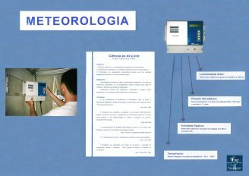
Figura 10 - Cartaz apresentado no 2º Fórum Ciência Viva

- Os diversos elementos que constituem a informação devem ser inseridos de forma harmoniosa, por exemplo, organizados por secções, distribuídos pelo espaço disponível, deixando margens, etc.
- As cores utilizadas devem combinar entre si de forma a obter um conjunto esteticamente agradável.
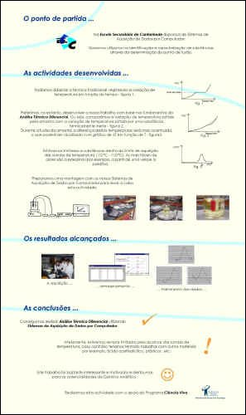
Figura 11 - Cartaz apresentado no 5º Fórum Ciência Viva

- A letra deve ser legível e o seu tamanho suficientemente grande para que o texto possa ser lido a uma distância cómoda.

A professora
Teresa Lopes

